查看mysql的线程号：5.7 mysql performance_schema 可以查看线程号，select * from threads limit 1\G;

这个功能再5.7中已经实现了，但是再5.6中怎么才能实现呢？写脚本--- day20 前7分钟讲解了进程线程，

当出现进程杀不死或者问题的时候可以查看，再performance_schema库中有threads 表可以查看线程以及这个线程在

做什么。这个就是当线程卡主，可以查看线程来看。

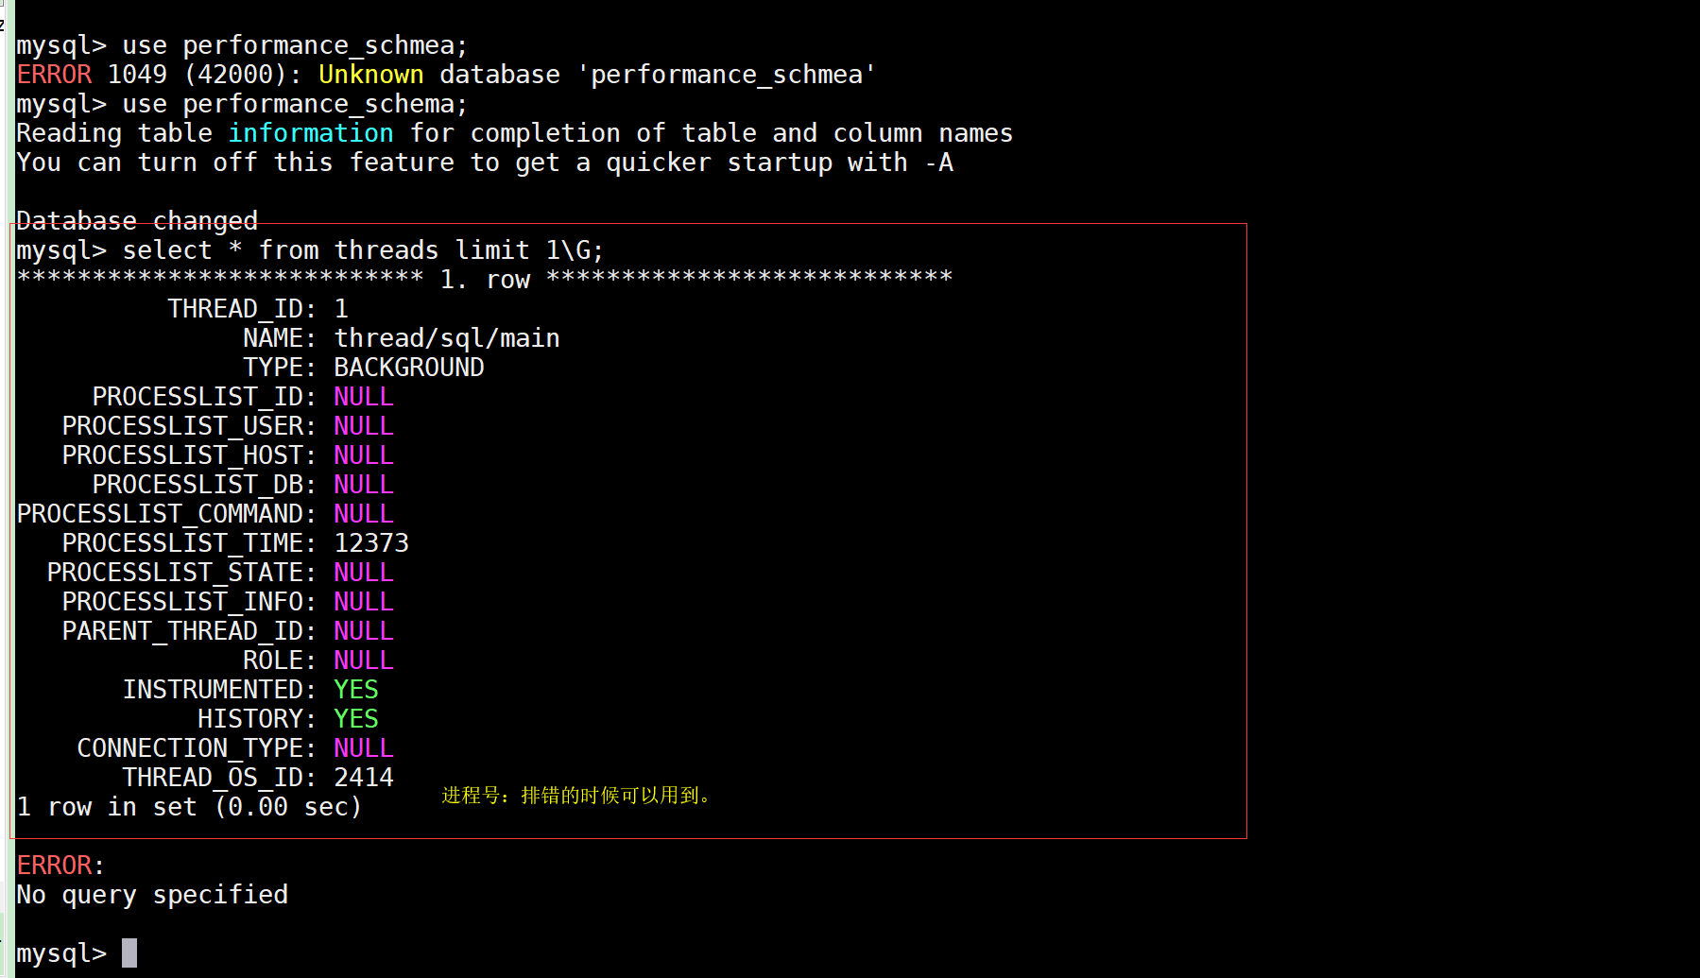

在mysql5.6可以用gdb来查看，可以打印出每个线程里面每个函数在做什么事情，但是进程和线程之间无法敌营起来，

业界还有一个工具可以查看。什么php

读写比例

=========================mysql支持插件式的存储引擎======================

讲解了mysql和innodb的历史，没啥用

接下来就是innodb了

Innodb的特点：

f..acid:支持acid，mysql的默认隔离级别，解决了幻读问题

支持行锁：

支持事物，支持分布式事物，支持保存点。

特点：

表空间文件

表空间文件:是一个逻辑存储概念，多个文件所组成，innodb支持裸设备么？支持，但是没有用的，表空间文件分为独立表空间，系统表空间文件，undo表空间文件。

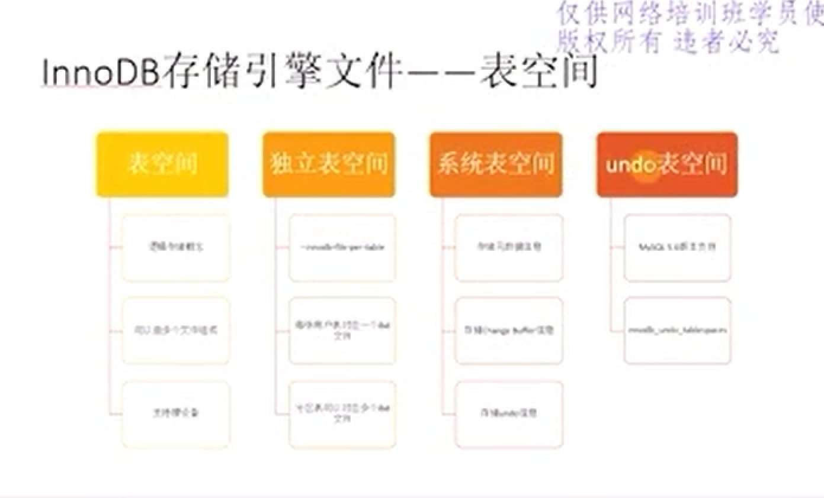



独立表空间：

系统表空间：

undo表空间：

问题？每个表空间都存放什么文件

重做日志文件：物理逻辑日志文件。没有归档操作。

innodb存储引擎的涉及到的文件，凡是innodb存储引擎的表，会在磁盘上创建frm和ibd文件

tableName.frm文件：表结构定义文件，表的结构。使用mysqlfrm 可以查看这个文件。

tableName.ibd文件 ibd文件存放着索引和数据，怎么查看这个文件？

为什么每个表都会产生这两个文件，在innodb有个参数innodb_file_per_table no/off ,这个参数的含义就是：是否为

每个表创立独立的表空间，show variables like 'innodb_file_per_table'

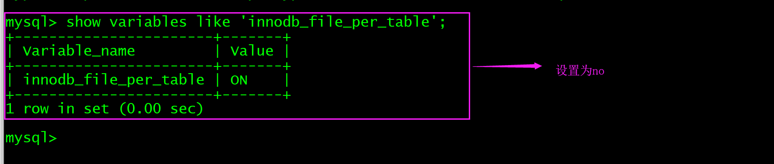

为什么每张表要单独弄个ibd文件？

想一想单独放一个ibd文件好还是放在一起好？从几个角度看

第一：性能，多文件存储和一个文件存储没有什么大得性能上得差别

第二：管理，如果开启'innodb_file_per_table'对一些表得操作比较快，比如说drop table，因为直接删掉得是文件。那么放在一个文件里面就不快么？速度上很难说；

但是在ibdata1中，删除一个表这个表得空间不会被释放，直接把被删除的表的占用的空间标记为可用。如果都放在ibdata1，drop table的时候这个表的空间不会被释放，如果单独存放，drop table 直接删除的是这个表的文件，空间会被释放。

表得源数据信息是什么？表对应得id，索引对应得id，索引本身得信息，没有这些信息直接copyibd文件是不可以使用得。有一部分索引文件还存在changeBuffer里面。ChangeBuffer存在共享表空间里面的。所以光有ibd文件是恢复不过来的。

所以不要删除共享表空间。



INNODB_SYS_TABLESPACE 存放着表空间信息。

创建一张表，这个表属于一个数据库，数据库所在得位置就是datadir目录下，但是我现在得需求是，把这个表放在存储比较差得盘上面。怎么做？

解决方案1：







针对截图说明一下，创建得tttt表数据就存放在这个tp10得表空间中，并且只有tttt.frm文件，没有ibd文件。

那么在创建tp10这个表空间得时候制定了其存储位置，这样就解决了上面得问题。表空间的存储空间是自动扩展的。